# 7. Ethernet – struktura Ethernetového rámce 802.3 a Ethernet II, princip, přehled specifikací 802.3

## Struktura Ethernet II rámce (DIX 2.0)

* **Preamble** 
  + Slouží k bitové synchronizaci hodinového signálu
  + Skládá se ze 7 Bytů (10101010 sedmkrát -> střídající se 1 a 0)
* **SFD** (start of frame delimiter)
  + Označuje začátek rámce
  + Následuje hned po Preamble
  + Skládá se z 1 Bytu (10101011)
* **Destination address** (cílová adresa)
  + Formát adresy -> MAC
* **Source address** (zdrojová adresa)
  + Formát adresy -> MAC
* **Type**
  + Když hodnota tohoto pole je větší než 1536 tak se jedná o Ethernet II frame
  + Udává typ přenášeného protokolu v datovém poli
  + 2 Byty
* **Data**
  + Minimálně musí mít 46 Bytů
  + Když má datové pole méně než 46 bytů, tak je pole uměle doplněno, aby splňovalo daný počet (padding byty jsou přidány)
  + Maximální počet bytů je 1500
  + Nestandartní Jumbo rámce můžou být i větší
* **FCS** (frame check sequence)
  + Zdroj vypočítá kontrolní součet a ten je přidán k rámci
  + Cílová stanice vypočítá kontrolní součet a porovná ho s výsledkem v rámci
  + Pokud se rovnají je vše v pořádku, když se neshodují je rámec zahozen
  + Ethernet sám osobně nezajišťuje znovu odeslání rámce

## Struktura 802.3 rámce

* 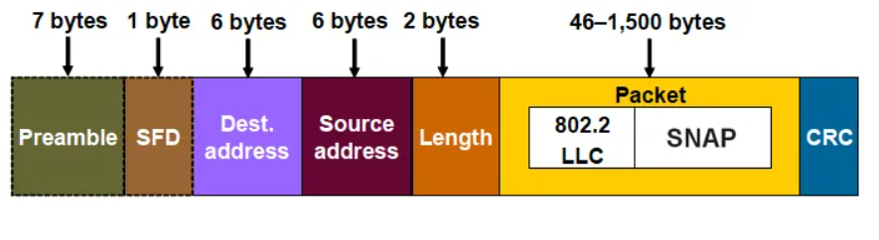Vychází z Ethernet II
* Pole Type je nahrazeno polem Length
* **Length**
  + Pokud je hodnota tohoto pole menší nebo rovna 1500 tak udává délku přenášených dat
* **802.2 LLC header**
  + Obsahuje:
  + **DSAP** (destination service access point)
    - Logická adresa cílového bodu
    - 1 Byte
  + **SSAP** (source service access point)
    - Logická adresa zdrojového bodu
    - 1 Byte
  + **Control**
    - Control field je podobný jako u HDLC
    - 1 nebo 2 Byty
    - **U-format:** 1 Byte, pro aplikace bez připojení
    - **I-format:** 2 Byty,
    - **S-forma:** 2 Byty,
* **Snap rozšíření** (Subnetwork acces protocol)
  + Pro rozeznávání více protokolů
  + Skládá se z:
  + **OUI** (organizationally unique identifier)
    - 24-bitové číslo které identifikuje organizaci/výrobce
  + **Protocol ID**
    - Ekvivalent **Type pole** v rámci Ethernet II
    - 2 Byty

## 

## Shrnutí obou struktur

* Ve dnešním standardu 802.3 je možné používat oba formáty rámců
* V LAN jsou více používané Ethernet II rámce, protože jsou jednodušší a dochází k méně přeslechům
* Kvůli používání obou formátů se musí nějak rozlišit
  + Ethernet II = Type field ≥ 1536
  + 802.3 rámec = length field ≤ 1500
* Oba formáty mohou obsahovat 802.1Q tag
  + Nachází se před Type/Length polem
  + Dokazuje členství určité VLANy

## Ethernet

* Skupina technologií používaných v LAN, MAN, WAN
* Nejrozšířenější LAN technologie
* Dříve byl používán **Coaxial kabel**, ale později byl nahrazen **Kroucená dvojlinka** (Twisted pair) a **Optickým kabelem**
  + Přechod ze sběrnicových sítí na hvězdicové
* **Specifikuje fyzickou a linkovou vrstvu**
* **Kabelové Specifikace:**
  + 10Base2
    - 10Mbs, coax
  + 10BaseT
    - 10Mbs, twisted pair
  + 100BaseTX
    - 100Mbs, twisted pair
  + 1000BaseT
    - 1Gbs, twisted pair
* **Princip**
  + Systémy komunikující přes Ethernet dělí tok dat do částí tzv. rámce (frame)
  + Každý **frame** obsahuje zdrojovou a cílovou adresu a detekci chyb

## Historie

* **Experimentální Ethernet**
  + Rok 1973
  + 2,94 Mbit/s, coaxial kabel
* **Ethernet I** (DIX v1.0)
  + Rok 1980
* **Ethernet II** (DIX v2.0)
  + Rok 1982
* **IEE 802.3 standard**
  + Rok 1983
  + 10Base5 – 10 Mbit/s
* 802.3ab
  + Rok 1999
  + První GigabitEthernet 1000BASE-T přes kroucenou dvojlinku

## Aktuální stav

* Zařízení, které lze připojit na drátovou síť mají konektor RJ-45
* Nejobvyklejší rychlost rozhraní je 1000Mbit/s občas i 100Mbit/s